Отчёт по лабораторной работе №8

Дисциплина: Архитектура компьютеров и операционные системы

Чистов Даниил Максимович

Содержание

# 1 Цель работы

Цель данной работы - приобретение навыков написания программ с использованием циклов и обработкой аргументов командной строки.

# 2 Задание

* Реализация циклов в NASM
* Обработка аргументов командной строки
* Задание для самостоятельной работы

# 3 Выполнение лабораторной работы

## 3.1 Реализация циклов в NASM

Создаю каталог для программ лабораторной работы №8, затем создаю файл lab8-1.asm (рис. 1).

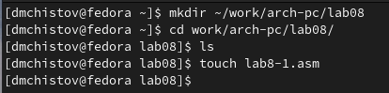

Figure 1: Подготовка к выполнению заданий

Открываю созданный мной файл в mcedit и вставляю код из листинга 8.1 (рис. 2).

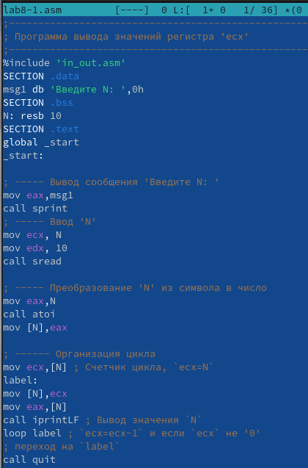

Figure 2: Код программы листинга 8.1

Создаю исполняемый файл и проверяю его работу (рис. 3).

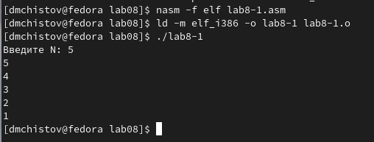

Figure 3: Успешно рабочая программа

Изменяю код, воспользовавшись кодом, приведённом в задании (рис. 4), затем проверяю его работу (рис. 5).

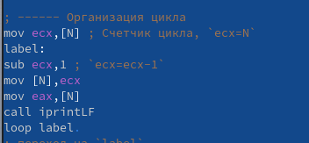

Figure 4: Новый код программы

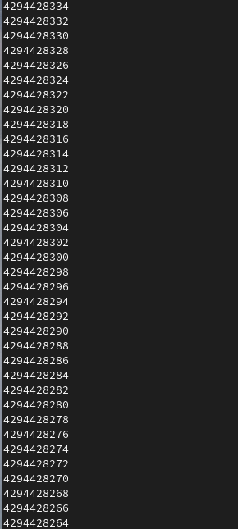

Figure 5: Программа работает некорректно

Данный пример показал, что использование регистра ecx в теле цикла loop может привести к некорректной работе программы. Программа просто выводит бесконечный набор чисел.

Теперь попытаюсь корректно испольщовать регистр ecx, воспользовавшись предоставленным заданием кодом. (рис. 6) и также проверяю корректность работы программы (рис. 7).

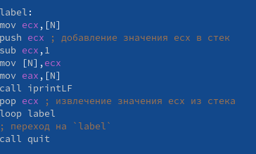

Figure 6: Изменённый код программы

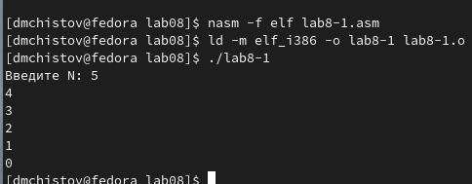

Figure 7: Программа работает корректно

Успешно! В данном случае количество выводой соотвествует с введёным числом N.

## 3.2 Обработка аргументов командной строки

Внимательно изучаю код из листинга 8.2, после чего создаю файл lab8-2.asm (рис. 8), вставляю код (рис. 9), создаю файл и указываю следующие аргументы: аргумент1 аргумент 2 ‘аргумент 3’ (рис. 10)

Figure 8: Создание файла

Figure 8: Создание файла

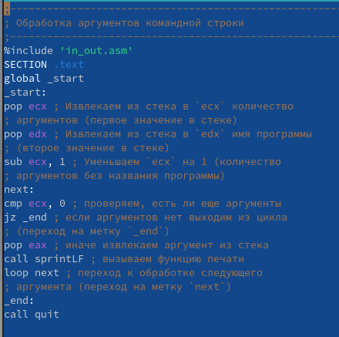

Figure 9: Код программы lab8-2

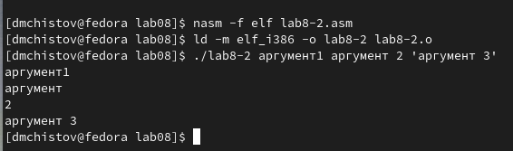

Figure 10: Успешная работа программы

Программа работает успешно!

Теперь создаю новый файл - lab8-3.asm (рис. 11), и ввожу в него код из листинга 8.3 (рис. 12).

Figure 11: Создание файла

Figure 11: Создание файла

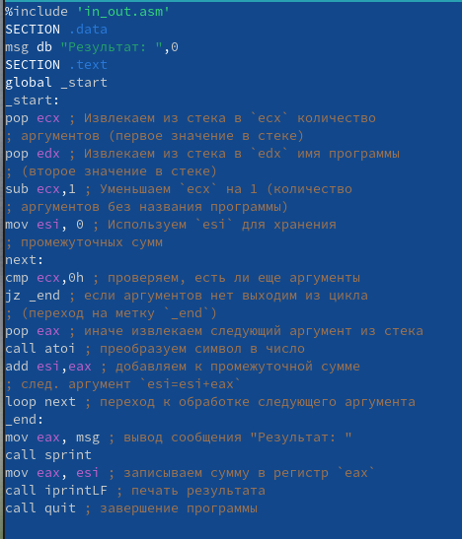

Figure 12: Код программы lab8-3

Создаю файл и указываю аргументы такие же, как в приведённом примере: 12 13 7 10 5 (рис. 13).

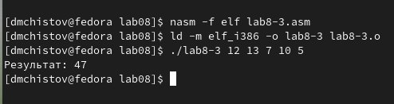

Figure 13: Проверка работы программы

Программа работает успешно!

Теперь от меня требуется изменить код программы 8-3 таким образом, чтобы вместо суммирования аргументов было выполнено произведение. Для этого воспользуюсь обозначением mul, а также перед этим изменю значение esi с 0 на 1, таким образом программа будет умножать каждый аргумент на следующий. Приведу изменённый код программы (рис. 14).

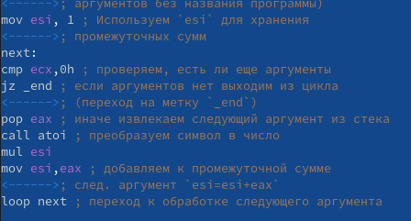

Figure 14: Новый код программы для произведения

Проверяю корректность работы программы (рис. 15).

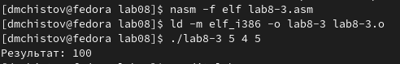

Figure 15: Программа работает успешно

## 3.3 Задание для самостоятельной работы

От меня требуется написать программу, которая суммирует значения определённой функции f(x). Так как мой вариант - 2, моя функция выглядит следующим образом:

$f\left(x\right)=3x−1$

Вот готовый код программы в виде скриншота (рис. 16).

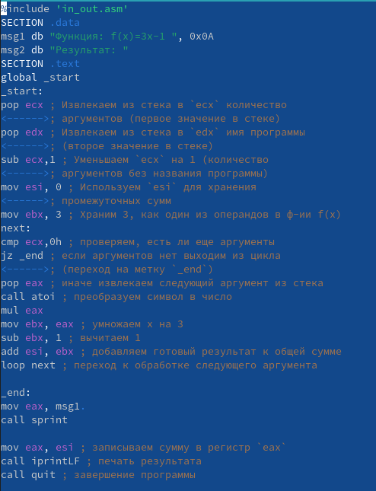

Figure 16: Код программы для задания

Вот код в письменном виде:

%include ‘in_out.asm’

SECTION .data

msg1 db “Функция: f(x)=3x-1”, 0x0A

msg2 db “Результат:”

SECTION .text

global _start

_start:

pop ecx ; Извлекаем из стека в ecx количество

; аргументов (первое значение в стеке)

pop edx ; Извлекаем из стека в edx имя программы

; (второе значение в стеке)

sub ecx,1 ; Уменьшаем ecx на 1 (количество

; аргументов без названия программы)

mov esi, 0 ; Используем esi для хранения

; промежуточных сумм

mov ebx, 3 ; Храним 3, как один из операндов в ф-ии f(x)

next:

cmp ecx,0h ; проверяем, есть ли еще аргументы

jz _end ; если аргументов нет выходим из цикла

; (переход на метку `_end`)

pop eax ; иначе извлекаем следующий аргумент из стека

call atoi ; преобразуем символ в число

mul eax

mov ebx, eax ; умножаем x на 3

sub ebx, 1 ; вычитаем 1

add esi, ebx ; добавляем готовый результат к общей сумме

loop next ; переход к обработке следующего аргумента

_end:

mov eax, msg1

call sprint

mov eax, esi ; записываем сумму в регистр eax

call iprintLF ; печать результата

call quit ; завершение программы

Теперь нужно проверить корректность работы моего кода (рис. 17).

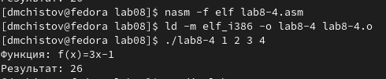

Figure 17: Программа работает успешно!

# 4 Выводы

Я выполнил поставленные цели лабораторной работы, благодаря этому я приобрёл навыки написания программ с использованием циклов и обработкой аргументов командной строки.

# Список литературы

[Лабораторная работы №8](https://esystem.rudn.ru/pluginfile.php/2089095/mod_resource/content/0/%D0%9B%D0%B0%D0%B1%D0%BE%D1%80%D0%B0%D1%82%D0%BE%D1%80%D0%BD%D0%B0%D1%8F%20%D1%80%D0%B0%D0%B1%D0%BE%D1%82%D0%B0%20%E2%84%968.%20%D0%9F%D1%80%D0%BE%D0%B3%D1%80%D0%B0%D0%BC%D0%BC%D0%B8%D1%80%D0%BE%D0%B2%D0%B0%D0%BD%D0%B8%D0%B5%20%D1%86%D0%B8%D0%BA%D0%BB%D0%B0.%20%D0%9E%D0%B1%D1%80%D0%B0%D0%B1%D0%BE%D1%82%D0%BA%D0%B0%20%D0%B0%D1%80%D0%B3%D1%83%D0%BC%D0%B5%D0%BD%D1%82%D0%BE%D0%B2%20%D0%BA%D0%BE%D0%BC%D0%B0%D0%BD%D0%B4%D0%BD%D0%BE%D0%B9%20%D1%81%D1%82%D1%80%D0%BE%D0%BA%D0%B8..pdf)